ONLINEVAAZ
Cuma Namazı Haftalık Buluşmamız
10 Eylül 2021
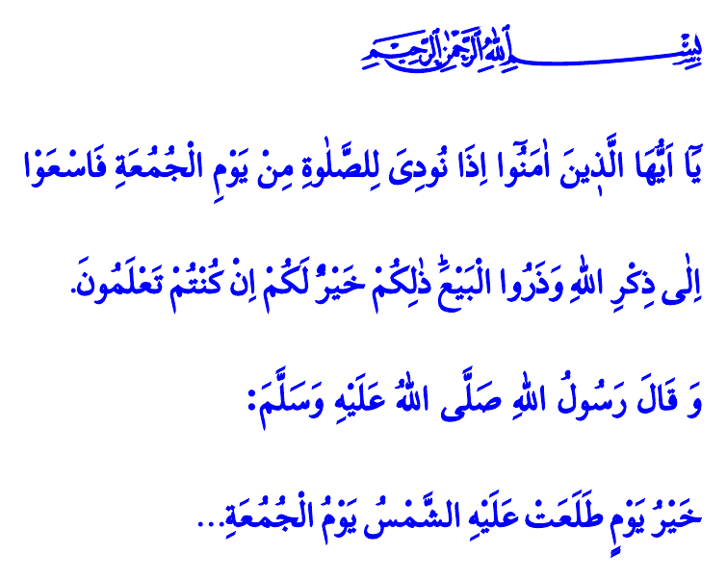
Muhterem Müslümanlar!
Yine böyle bir Cuma günüydü. Sevgili Peygamberimiz (s.a.s), meşakkatli hicret yolculuğunun sonunda Medine’ye yaklaşmıştı. “Rânûnâ” denilen yere vardığında ise öğle vakti girmişti. Allah Resûlü (s.a.s), coşkuyla kendisini karşılamaya gelen müminlere orada hutbe irad etti ve ilk Cuma namazını kıldırdı.
Hicret esnasında gerçekleşen bu hadiseyle birlikte Cuma günü, Müslümanların bir araya geldikleri haftalık bayram günü olarak belirlenmiş oldu. Bizler de o günden beri her Cuma, büyük bir sevinç ve heyecan yaşıyoruz. Zira Cuma, haftalık dirilişimize vesile olan müstesna bir gündür. Gündelik meşgalelerden, dünyevî kaygılardan sıyrılıp Rabbimizin huzuruna duruşumuzun adıdır. Duaların geri çevrilmeyeceği bilinciyle Allah’a yakarışın, kulluk ahdimizi yenilemenin vaktidir.
Aziz Müminler!
Bugün yerine getirmemiz gereken en önemli sorumluluk, Cuma namazını eda etmektir. Hutbemin başında okuduğum ayet-i kerimede Yüce Rabbimiz şöyle buyurmaktadır: “Ey iman edenler! Cuma günü namaz için çağrı yapıldığında Allah’ı anmaya koşun ve alışverişi bırakın. Eğer bilirseniz, bu sizin için çok hayırlıdır.”
Rabbimizin bu ayetine gönülden bağlı müminler, dünyevî her türlü meşguliyeti terk ederek Cuma namazına hazırlanır. Peygamber Efendimiz (s.a.s)’i örnek alarak mümkünse gusleder. Güzelce abdest alır. Kıyafetinin temiz olmasına özen gösterir. Hoş kokular sürünür. Camiye vardığında, ibadetin ruhuna uygun davranır. Safların düzgün olmasına riayet eder. Gürültü yapmaktan, kardeşlerini rahatsız etmekten kaçınır.
Cuma hutbesini, ibadet şuuruyla, sessizce ve can kulağıyla dinler. Zira hutbe, Cuma namazının bir şartıdır. Hutbe esnasında konuşmak, cep telefonuyla ya da başka şeylerle meşgul olmak, hutbenin özünden uzaklaşmaya ve sevabından mahrum kalmaya neden olur. Resûl-i Ekrem (s.a.s)’in ikazı gayet açıktır: “Cuma günü imam hutbe okurken konuşan arkadaşına ‘Sus!’ bile desen, hatalı bir iş yapmış olursun.”
Kıymetli Müslümanlar!
Dinen geçerli bir mazereti olmadığı halde Cuma namazını ihmal etmek büyük bir günahtır. Allah Resûlü (s.a.s), bu konuda ümmetini şöyle uyarmaktadır: “Her kim önemsemediğinden dolayı Cuma namazını üç defa terk ederse kalbi mühürlenir.”
Öyleyse, güneşin doğduğu en hayırlı gün olan Cuma’nın feyiz ve bereketinden istifade edelim. Bugünü hep birlikte Allah’ı anıp O’na ibadet etmeye, kardeşlik bağlarımızı güçlendirmeye vesile kılalım. Çocuklarımızı sevgiyle Cuma namazına alıştıralım, gençlerimizi Cumanın huzuruyla buluşturalım. Asr-ı saadette olduğu gibi her Cuma ailece camiye koşalım. Hutbemi Sevgili Peygamberimizin şu hadisiyle bitiriyorum: “Kim güzelce abdest alır, Cumaya gelir ve hutbeyi can kulağıyla dinlerse, o Cuma ile gelecek Cuma arasındaki günahları affolunur.”
Kaynaklar
Cum’a, 62/9.
Müslim, Cum’a, 11.
İbn Mâce, İkâmet, 93.
Müslim, Cum’a, 18.
Müslim, Cum’a, 27.
Kaynak: Diyanet İşleri Başkanlığı

